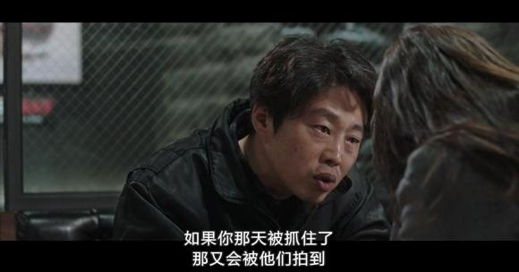
要不是我，你被他们抓住又要被拍了。
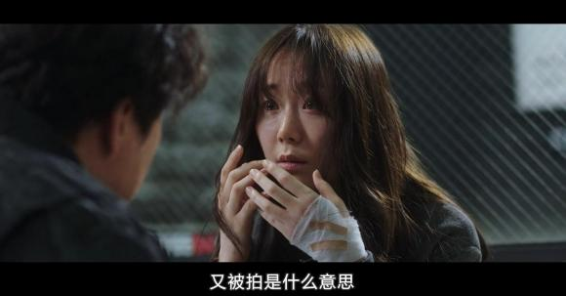听到被拍就特别敏感。
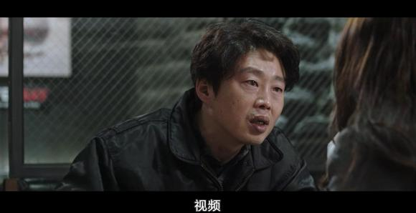
拍视频。
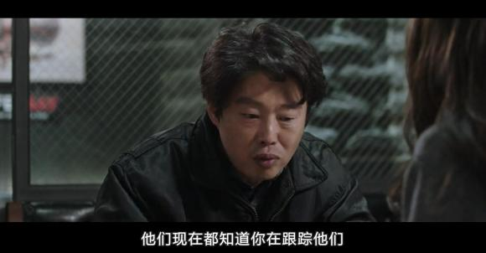
那班人早就知道瑞麟跟踪他们。
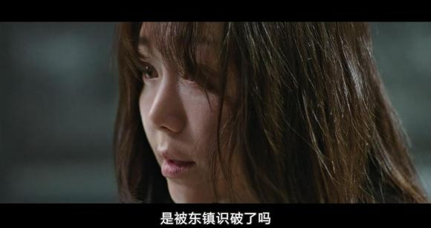
是被班长发现了？
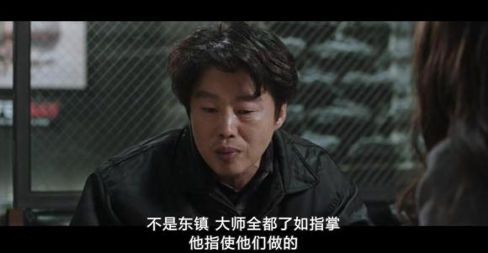
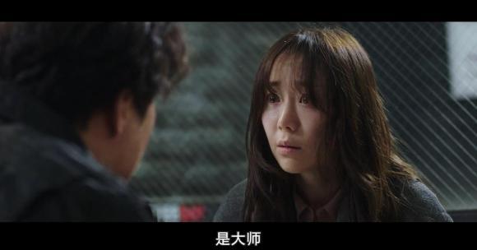
大师对一切了如指掌，是大师通知他们的。
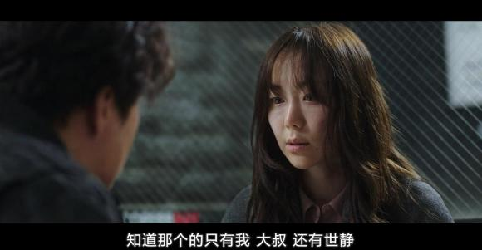
大师是怎么知道的。知道这个的只有瑞麟，吴国哲，世静三人。
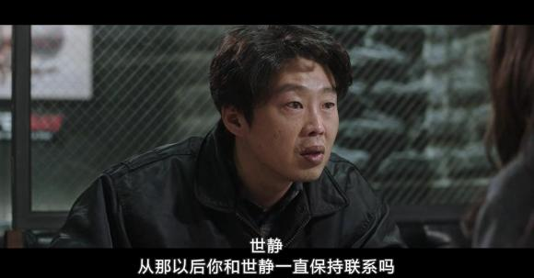
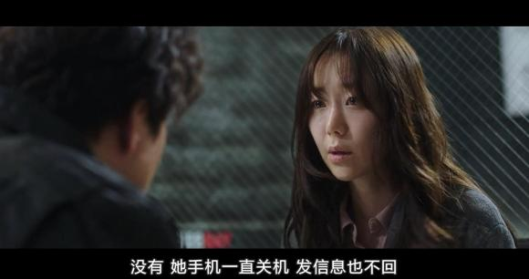
现在才发现，世静失联了。
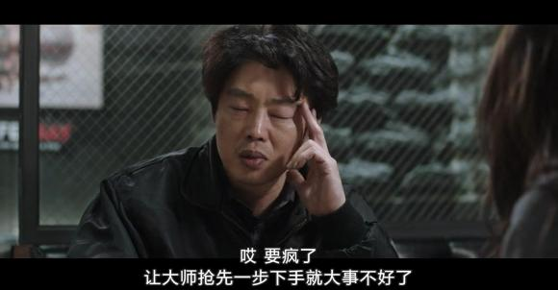
难道世静被大师抓住了？
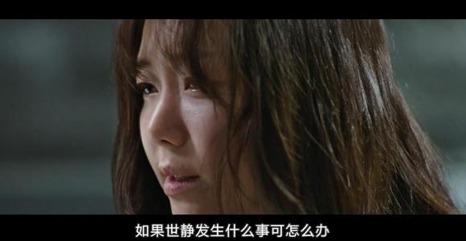
瑞麟非常担心世静的安全。
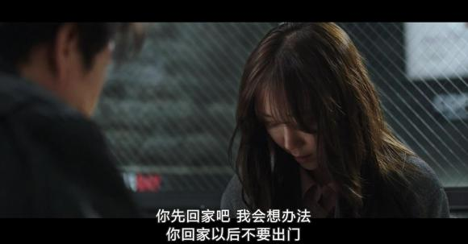
吴国哲安慰瑞麟不要太担心，先回家并以后不要出门。
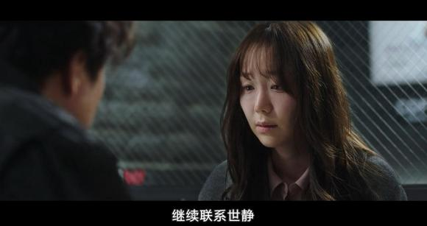
重要的是继续联系世静。
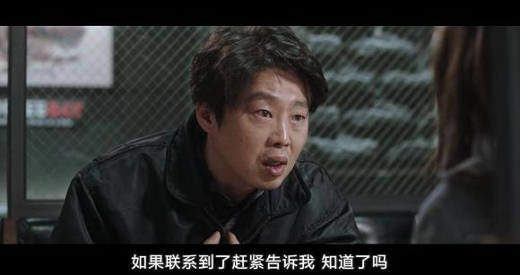
吴国哲表示如果有世静的消息，第一时间要联系他。
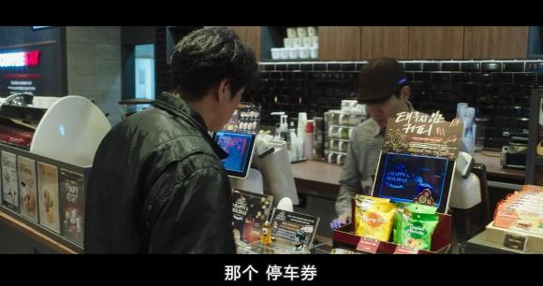
两人达成共识后便分道扬镳，吴国哲走去前台拿停车卷。
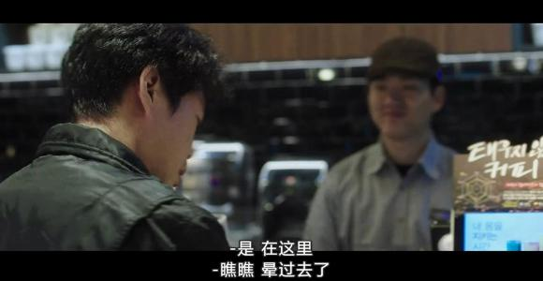
店里突然传来骚动声。
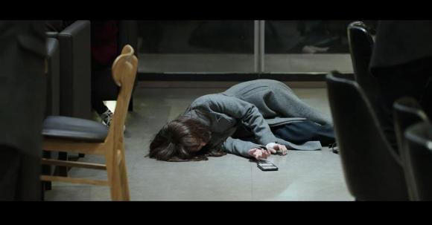
回头一看，瑞麟竟倒在地上。手在抽搐着。
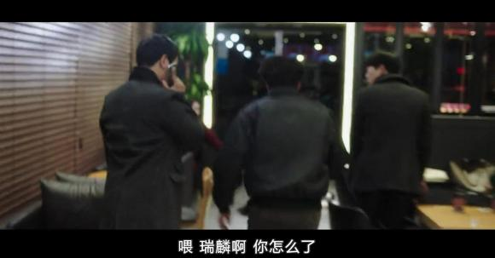
吴国哲喊着瑞麟的名字，慌忙跑了过去。
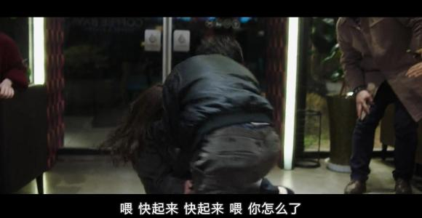
一把把瑞麟扶起。

